新闻稿

康佳特推出基于COM-HPC Mini 模块的 3.5 英寸应用载板

通往定制高端 3.5 英寸系统的更快、更可持续的途径

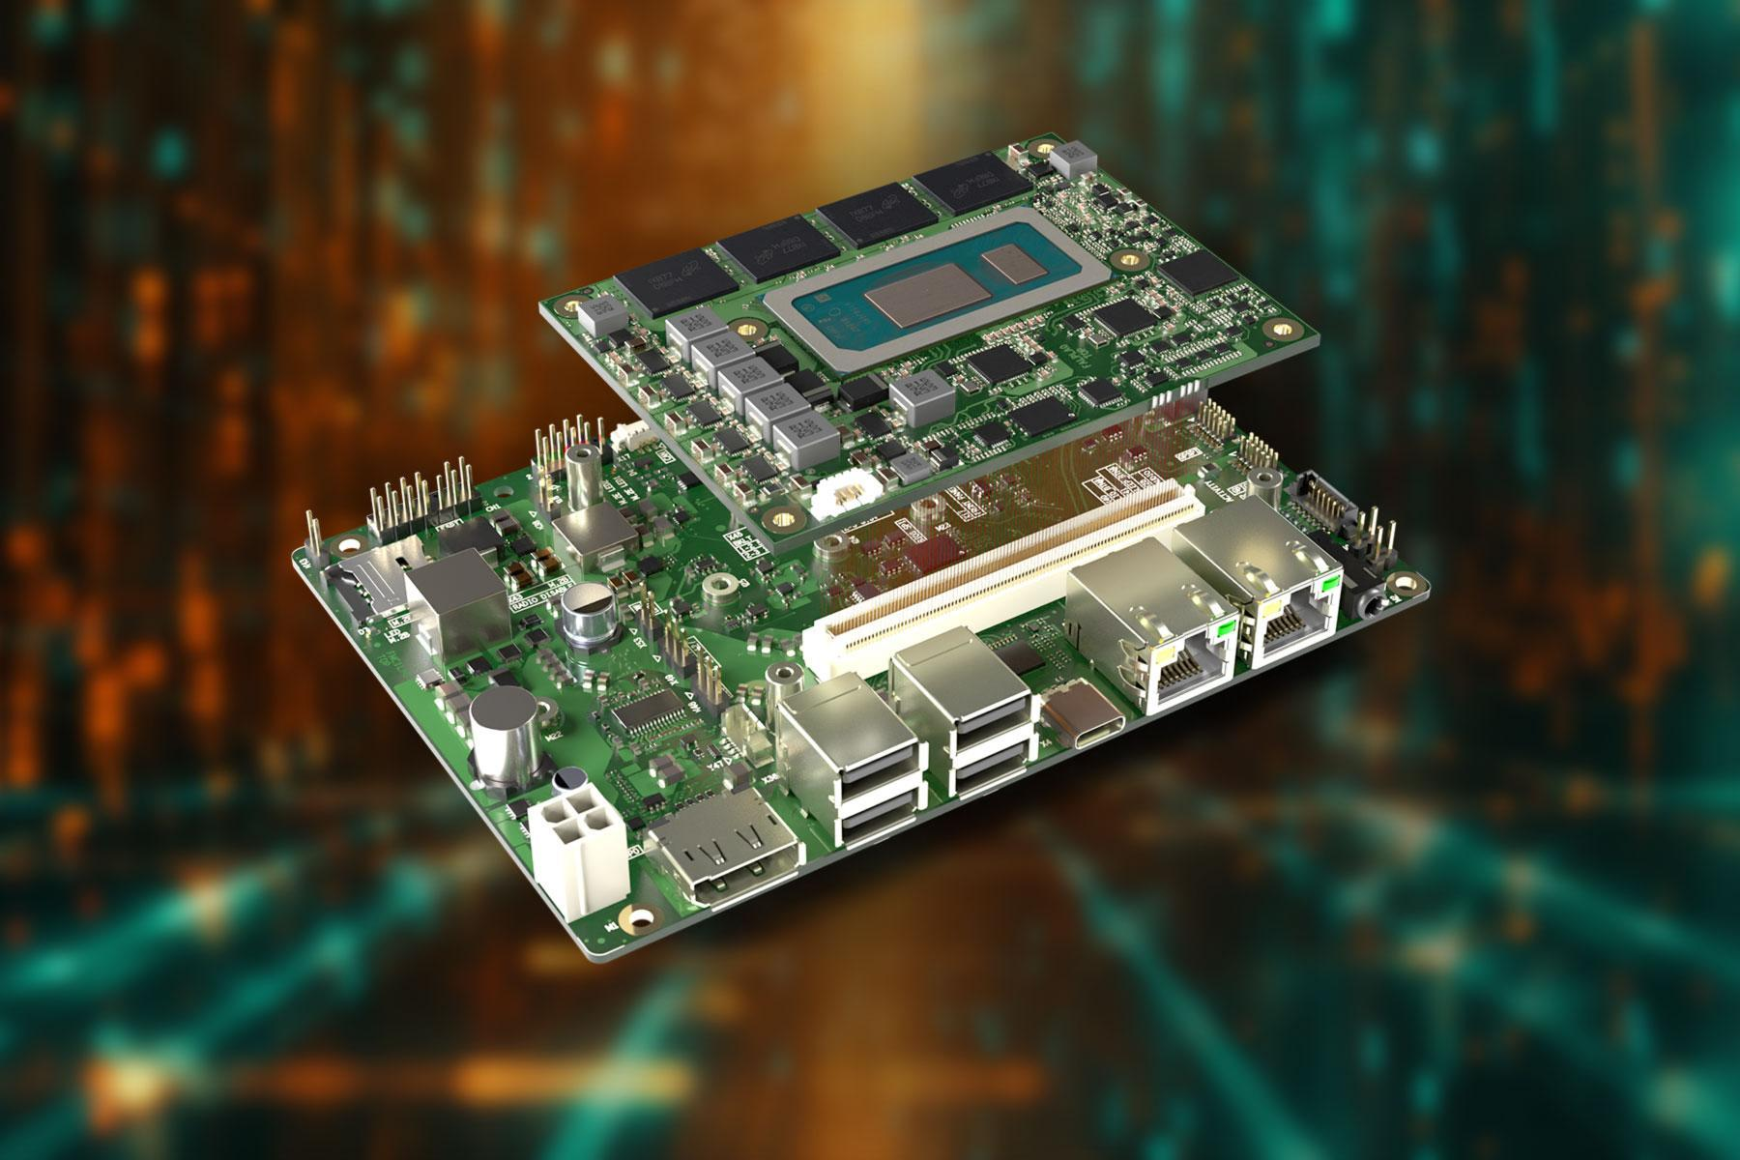

2024/4/12 中国上海 * * * 领先的嵌入式和边缘计算技术领先供应商德国康佳特，响应其近期推出的 aReady. 策略，推出首款板级产品。全新 3.5 英寸 conga-HPC/3.5-Mini 载板专为空间受限的强固型高性能安全工业物联网 (IIoT) 应用而设计，基于 COM-HPC Mini 模块，支持 -40℃ 到 +85℃扩展温度范围，可立即部署到工业应用中。与 aReady.COM 版本的 conga-aCOM/mRLP COM-HPC Mini 模块结合使用时，会预先安装虚拟机管理程序 (Hypervisor)和配置操作系统。用于安全性 IIoT 连接的软件扩展包，助力开发人员立即启动产品包并安装其应用程序。它最大限度地降低了应用层以下集成的难度，面向具备各种IIoT功能的嵌入式和边缘计算系统，因此该解决方案也是系统集成商的理想选择。

这种新型商用现成 (COTS) 载板有两种购买选择。支持conga-HPC/mRLP COM-HPC Mini 模块的纯应用载板，它是从小批量生产开始的系列产品的理想平台。对于特定应用的设计，完整的 aReady. 解决方案提供了高度的便利性和设计安全性。例如，可选择配置包括预安装博世力士乐(Bosch Rexroth) ctrlX OS以及用于实时控制、人机界面、人工智能、IIoT 数据交换、防火墙和维护/管理功能的虚拟机。这两种购买选项都适用于基于现成组件开发可持续系统设计的原始设备制造商 (OEM)。模块化 COTS 配置主要面向小型工业产品系列的 OEM、系统集成商和增值经销商 (VAR)。该解决方案的可持续之处在于，当性能和功能要求发生变化时，只需更换模块，而无需更换整个嵌入式硬件。

以3.5 英寸的特定应用模块化嵌入式计算平台为先导，这两种选项通过处理器选择为快速原型设计和性价比平衡提供了出色的技术基础。客制载板使得OEM能够以最小的开发工作量实现专用设计。可以通过交换模块进行处理器和性能的升级，从而降低成本，缩短产品上市时间，并确保对定制载板设计的长期投资。通过合并模块和载板，还可以经济高效地实现更大规模的生产。

德国康佳特高级产品线经理 Jürgen Jungbauer 解释道: “我们希望最大限度减少集成工作，从而为我们的客户提供巨大的加值。从我们核心的计算机模块业务的角度来看，COTS 载板和 aReady. 策略预装了虚拟机管理程序(Hypervisor)、操作系统和 IIoT 软件配置，是我们的模块现在可以为客户提供的重要附加优势。通过我们的嵌入式设计服务为客户量身定制方案，将 OEM 的工作量降至最低。”

详细功能特色
3.5 英寸 conga-HPC/3.5-Mini 载板专为 COM-HPC Mini 模块设计，该模块有七种不同的型号，均配备第 13 代英特尔酷睿处理器：

Processor |  | Cores/ (P + E) |  | Max. Turbo Freq. GHz] P-Cores / E-Cores |  | Base Freq.  [GHz] P-Cores / E-Cores |  | Cache [MB] |  | CPU Base Power [W]
Intel Core i7-1370PRE |  | 6/8 |  | 4.8/3.7 |  | 1.9/1.2 |  | 24 |  | 28
Intel Core i7-1365URE |  | 2/8 |  | 4.9/3.7 |  | 1.7/1.2 | , | 12 |  | 15
Intel Core i5-1350PRE |  | 4/8 |  | 4.6/3.4 |  | 1.8/1.3 |  | 12 |  | 28
Intel Core i5-1345URE |  | 2/8 |  | 4.6/3.4 |  | 1.4/1.1 |  | 12 |  | 15
Intel Core i3-1320PRE |  | 4/4 |  | 4.5/3.3 |  | 1.7/1.2 |  | 12 |  | 28
Intel Core i3-1315URE |  | 2/4 |  | 4.5/3.3 |  | 1.2/0.9 |  | 10 |  | 15
Intel U300E |  | 1/4 |  | 4.3/3.2 |  | 1.1/0.9 |  | 8 |  | 15

作为一款适用于恶劣环境的通用高性能载板，conga-HPC/3.5-Mini 支持多种接口，包括 2x RJ45 以太网、4x USB type A、1x USB type C、DP++ 和 4 针音频外部连接选项。三个 M.2 插槽可用于连接必要的扩展卡，例如集成 AI 加速器、WiFi、蓝牙和移动连接以及快速 NVMe 存储。内部接口包括 USB2、SATA III、HDA 和 Sound Wire 以及 2x UART、CAN、GP SPI、eSPI、12x GPIO 和 2x I2C。

更多3.5英寸 conga-HPC/3.5-Mini载板信息, 请参访:
https://www.congatec.com/cn/products/accessories/conga-hpc35-mini/

更多aReady. 版本的conga-aCOM/mRLP COM-HPC Mini模块, 请参访:
https://www.congatec.com/en/products/acom/conga-acommrlp/

更多aReady.COMs 战略信息, 请拜访:https://www.congatec.com/en/aready/

* * *

关于康佳特
德国康佳特是一家专注于嵌入式和边缘计算产品与服务且快速成长的技术公司。公司研发的高性能计算机模块，广泛应用于工业自动化、医疗技术、交通运输、电信和许多其他垂直领域的应用和设备。借助控股股东暨专注于成长型工业企业的德国中端市场基金DBAG Fund VIII的支持，康佳特拥有资金与并购的经验来抓住这些扩展的市场机会。康佳特是计算机模块的全球市场领导者，服务的客户包含初创企业到国际大公司等。更多信息请上我们官方网站www.congatec.cn关注康佳特官方微信: congatec, 关注康佳特官方微博＠康佳特科技

Intel, the Intel logo, and other Intel marks are trademarks of Intel Corporation or its subsidiaries.

读者查询: | 媒体联系:
德国康佳特科技 | 德国康佳特科技
Becky Lin 林美慧 | Crysta Lee 李佳纯
电话: +86-21-60255862 | 电话: +86-21-60255862x8931
sales-asia@congatec.com  www.congatec.cn | crysta.lee@congatec.com  www.congatec.cn

